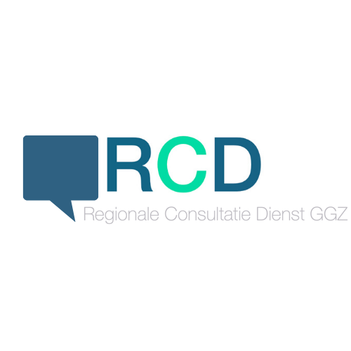

**Informatie voor de patiënt**

Geachte heer/mevrouw,

U bent door uw huisarts of POH-GGZ aangemeld voor een consultatiegesprek bij de Regionale Consultatie Dienst (RCD) in Gorinchem. Dit betekent dat er een afspraak voor u is gemaakt met een ervaren GGZ-zorgverlener in de regio. Deze zorgverlener gaat met u in gesprek over de vraag die u samen met uw POH-GGZ of huisarts heeft opgesteld.   
Na dit gesprek volgt er een advies waarin u zo goed mogelijk antwoord krijgt op de gestelde vraag. Dit advies wordt aan uw huisarts verstuurd, en zo mogelijk ook direct met u besproken.

**Wanneer en waar is uw afspraak?**Uw afspraak is op [datum invullen] om [tijd invullen]

Uw afspraak zal plaatsvinden via beeldbellen. Geef uw huisarts uw emailadres door zodat de RCD

u een uitnodiging kan sturen voor een afspraak via beeldbellen. Deze uitnodiging zal voorafgaand

aan de afspraak (minimaal 15 minuten van tevoren) aan u verstuurd worden.  
  
Wij willen benadrukken dat de tijd van de medewerkers van de RCD zeer kostbaar is. U bent vast wel op de hoogte van de lange wachttijden in de GGZ. Daarom is het belangrijk dat u op de aangegeven tijd bij de beelbelafspraak aanwezig bent. Mocht u echt niet kunnen? Laat dit dan alstublieft zo tijdig mogelijk aan uw huisartsenpraktijk weten.

**Uw mening telt**De RCD is een nieuw initiatief. Wij vinden het belangrijk wat u ervan vindt. Daarom ontvangt u na uw bezoek een korte vragenlijst. Wij stellen het zeer op prijs als u die voor ons wilt invullen. Wij meten zo uw tevredenheid over de afspraak. Met de resultaten kunnen wij de dienstverlening van de RCD en de GGZ in Gorinchem verbeteren.

Tot binnenkort online voor het gesprek met onze GGZ-zorgverlener.

**Vragen?**Heeft u in de tussentijd nog vragen? Neem dan contact op met uw eigen huisarts.